Analyse de Code : Test par interface

Test de validité

- choix du mode de fonctionnement

Nous avons testé le programme en saisissant différents paramètres non conformes aux données attendus afin de voir si le programme gérait les cas d'erreurs.

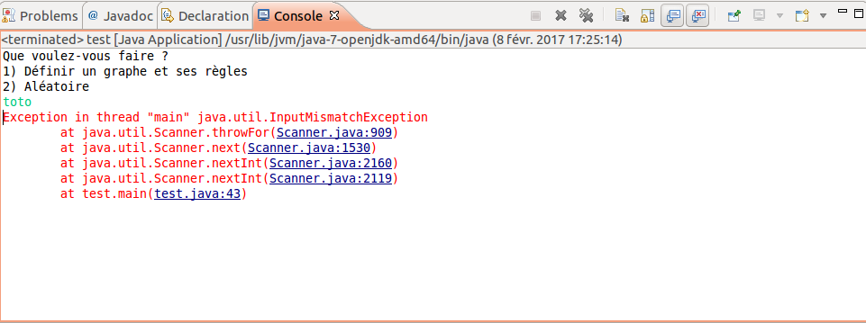
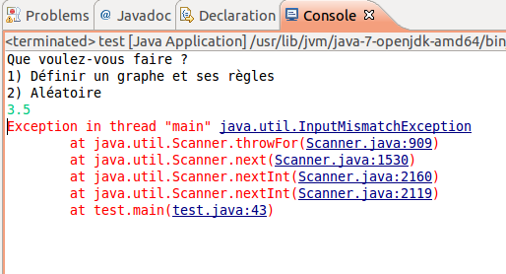

Nous pouvons voir que si nous ne saisissons pas un nombre entier, nous obtenons une exception. Nous pouvons expliquer cette erreur par la la lecture des entrées claviers. En effet, le programme récupère les données saisies comme des entiers, comme nous pouvons le voir dans le main. Il n'y a pas de cas d'erreurs traitant les données d'un autre type.
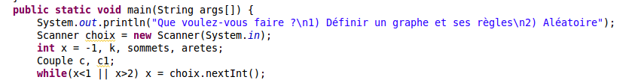
- Définition du graphe
a) des problèmes
Il y a le même problème lors du choix du mode « 1 » pour la définition du graphe. Il n'y a pas de contrôle de type. Le problème est même accentué puisque les nombres négatifs entiers ne sont pas gérés. Il aurait fallu contrôler le nombre de sommets et d’arêtes, soit par une exception, soit en demandant à l'utilisateur de saisir une autre valeur tant qu'il n'a pas saisi la bonne.

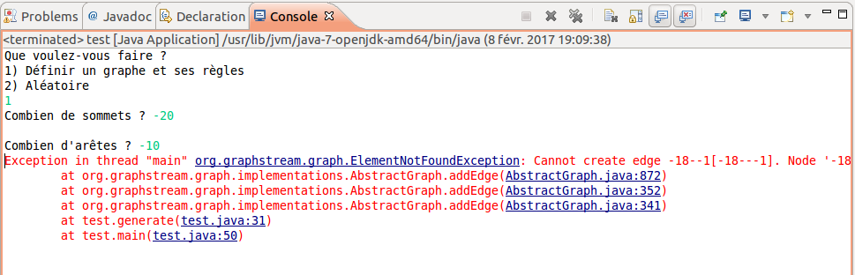

Lorsque nous saisissons un nombre d’arêtes incohérent, le système nous envoie un message d'erreur mais le programme continue de s'exécuter. Il manque un arrêt du programme (possible avec System.exit)
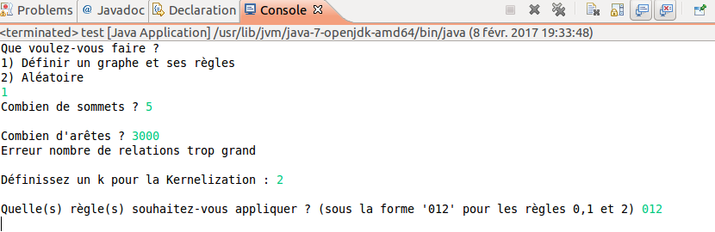
Lorsque nous saississons un nombre d'arêtes négatif, le programme ne se termine jamais comme vous pouvez le voir ci-dessous.
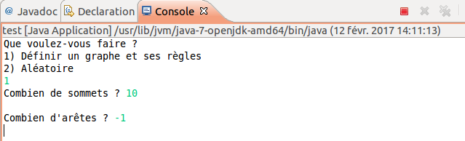

b)Quelques incohérences
Nous pouvons tester le programme en ayant un paramètre de kernelization négatif ce qui est incohérent puisque, nous ne pourrons jamais recouvrir toutes les arêtes du graphe avec un paramètre négatif.
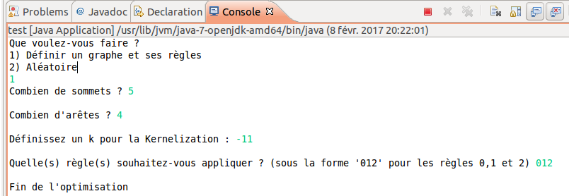

De la même manière, nous pouvons saisir un paramètre de kernalization très grand ce qui est inutile puisque nous pourrons recourvir toutes les arêtes en prenant un paramètre égal à l'ordre du graphe.
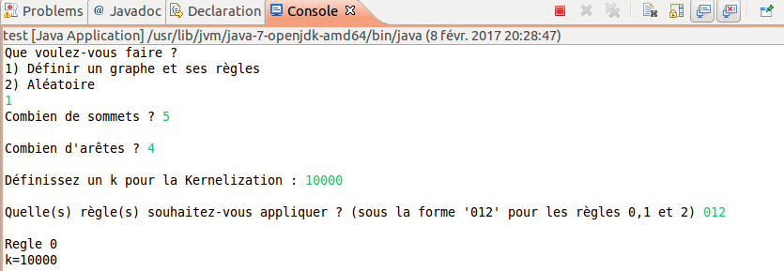

Il faudrait donc veiller à ce que le paramètre saisit soit cohérent avec l'ordre du graphe.
Ensuite, si nous saississons des règles différentes de celles indiquées, le programme ne se termine jamais. Il n'y a pas de gestion des paramètres qui ne sont pas dans la norme.

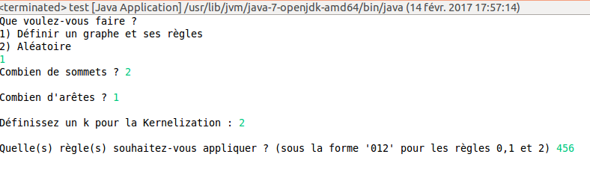

- Test sur le fonctionnement du programme
Le fonctionnement du mode aléatoire du programme est cohérent. Les relations entre les sommets changent à chaque exécution. Le fonctionnement du mode « définition du graphe » fonctionne bien du moment que l'utilisateur saisit des paramètres cohérent. Le programme fonctionne correctement du moment que l'utilisateur en a un usage normal. Dès qu'il saisit des données incohérentes, le programme ne fonctionne plus.

Test concernant la facilité d'utilisation

- Première utilisation
Il est à noter que la première utilisation du programme n'est pas facile surtout pour un novice en informatique. En effet, le programme ne fonctionne pas directement. La librairie GraphStream n'est pas inclus dans les sources, il faut donc aller la chercher sur Internet et l'inclure dans le programme (ce qu'un novice ne peut pas faire). Un manuel d'utilisation serait un plus pour prendre en main le programme.

- Saisie du mode de fonctionnement du programme

Lorsque nous saisissons un nombre entier qui n'est pas 1 ou 2 comme demandé sur l'interface, le programme tourne jusqu’à ce que l'on saisisse la bonne valeur.
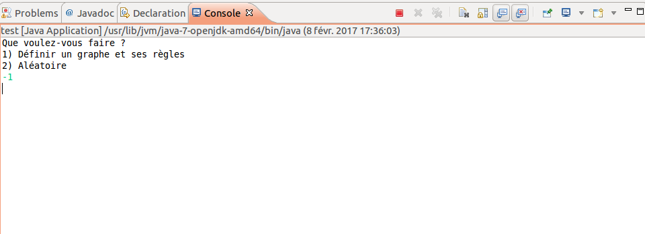
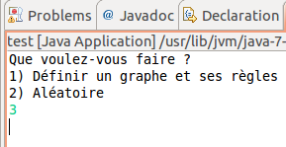

Nous avons trouvé qu'il y avait un manque intuitivité. En effet, un utilisateur novice peut se demander pourquoi le programme ne fonctionne pas. Un message « veuillez saisir 1 ou 2 » aurait été apprécié.

- Mode aléatoire

Nous avons testé le mode aléatoire du programme. Lorsque nous arrivons sur l'interface, le choix numéro 2 s'appelle « aléatoire ». Avant de tester le programme, nous nous attendions à un graphe totalement aléatoire. Cependant, le nombre de sommets et d’arêtes restent fixes, seules les relations entre les sommets changent.
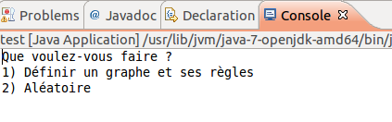

Lorsque nous lançons le mode aléatoire un graphe apparaît puis il appuyer sur entrée dans la console pour appliquer la règle de transformation du graphe suivante. Un message nous l'indiquant aurait été le bienvenue
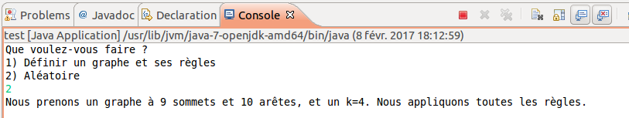
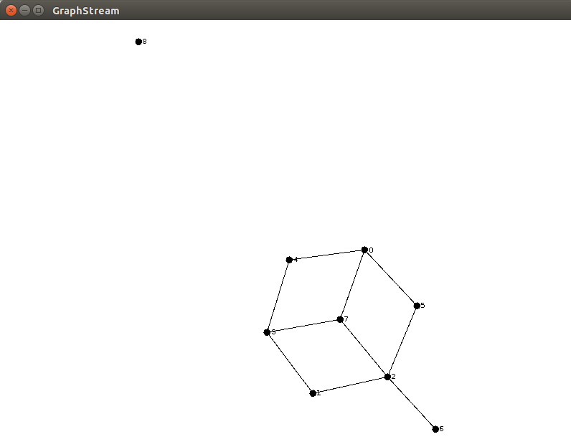
Premier graphe obtenu

Etat du programme

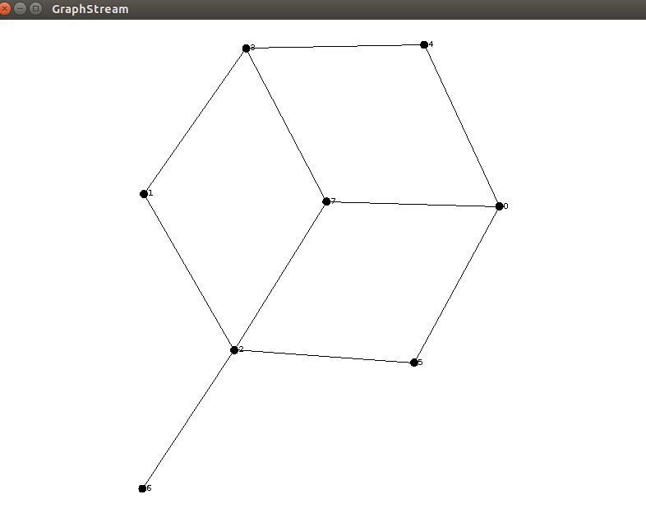

Deuxième graphe obtenu
Après appui sur Entrée

Etat du programme

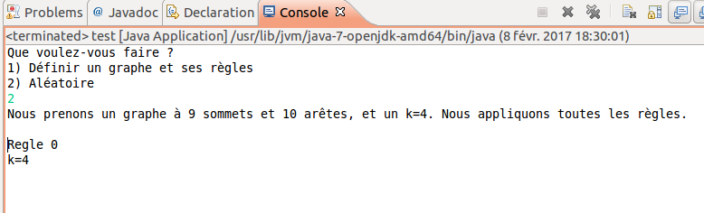

Nous trouvons également dommage de ne pas pouvoir choisir les relations entre les sommets. Il est uniquement possible de choisir le nombre de sommet, d'arêtes et le paramètre de kernelization.

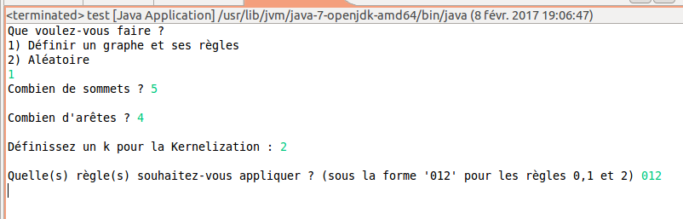

- Fin du programme
Nous pouvons constater que le programme de se termine pas comme vous pouvez le voir sur l'image ci-dessous.
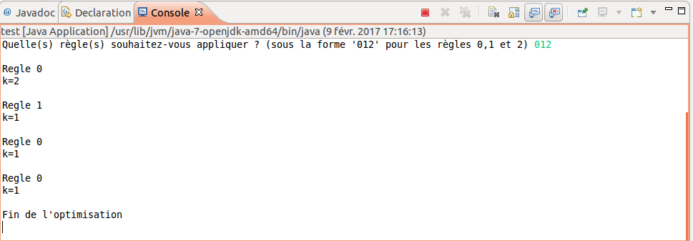

Programme non terminé
Nous pouvons toutefois lié ce problème à l'utilisation de la librairie GraphStream qui fait que le programme reste actif.

Test de performance

- Test de la librairie GraphStream

a)lisibilité des graphes

Nous avons testé la lisibilité des graphes obtenus avec GrapStream. Un gras complet d'ordre inférieur ou égal à 10 reste lisible. Au delà, il est difficile de voir les différentes arêtes. Nous pouvons donc conclure que la librairie est utile pour visualiser des graphes d'ordre plutôt petit.
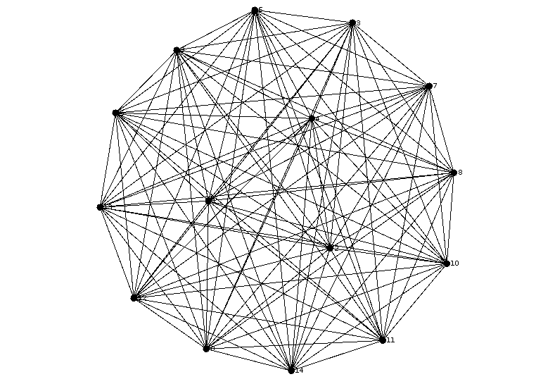 Graphe complet d'ordre 15
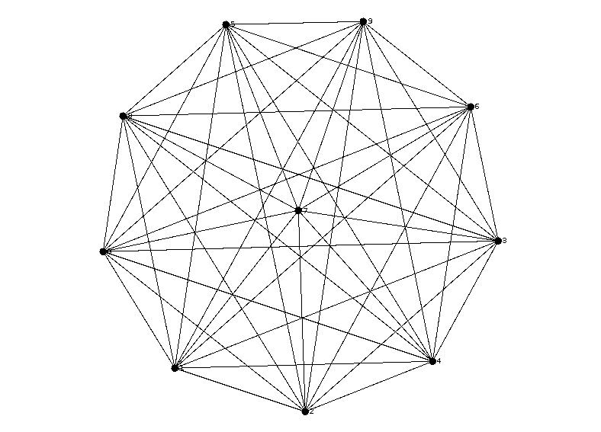 Graphe complet d'ordre 10

Pour une utilisation de graphe plutôt grand (ordre supérieur à 15 pour un graphe complet), il est possible d'utiliser le même programme. En effet, la librairie GraphStream propose d'embellir les graphes en jouant sur les couleurs ou la taille des sommets par exemple.

b)affichage des graphes

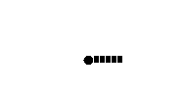
Lorsque nous voulons afficher des graphes d'ordre relativement grand (aux alentours de 15 000), nous avons une image de chargement de la librairie comme ceci pendant environ une minute avant qu'un graphe s'affiche (graphe illisible ).

c)Limite des valeurs saisies

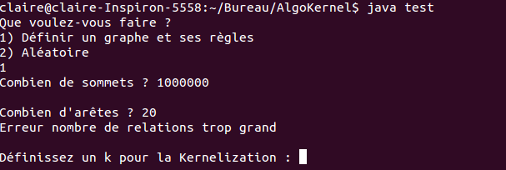
Tout d'abord, lorsque nous saisissons une valeur de sommet importante et un petit nombre d'arêtes, nous voyons un message « nombre de relations trop grand ». Cependant ce message s'affiche quand le nombre d’arrêtés est supérieur à (n *(n-1) )/2 où n représente le nombre d'arêtes. Nous pouvons voir une première incohérence lorsque les valeurs saisies sont grandes.

Ensuite, lorsque nous prenons un nombre de sommet encore plus grand, le programme se bloque indéfiniment.
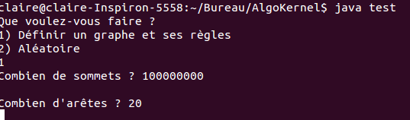

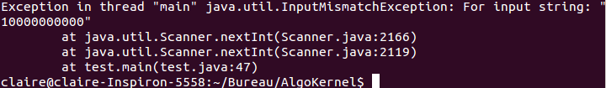
Puis pour finir, lorsque la valeur saisie est vraiment trop grand, nous avons un message d'erreur.

Pour conclure, il ne faut pas permettre à l'utilisateur de saisir n'importe quelle valeur sous peine de voir de nombreuses erreurs apparaître.

- Temps d'exécution

Avec la commande « time - » du terminal, nous avons testé tout d'abord le temps de fonctionnement (en seconde) du mode aléatoire. Ce temps est plutôt très efficace. Nous avons pu constater que ce temps varie de façon croissante en fonction du nombre de règles appliquées.

Temps réel : 21,15 s
Tems utilisateur : 0
Temps système : 0

Nous avons ensuite testé le temps de fonctionnement du mode « définition du graphe ». Ce temps est correct du moment que nous choisissons des graphes d'ordre petit. (le temps d’exécution réel d'un graphe complet d'ordre 12 est d'environ 20s). Pour un graphe d'ordre 100 ayant 50 arêtes , le temps d'exécution réel est d'environ 50 secondes. En augmentant la taille du graphe, le temps d’exécution augmente mais de façon modérée. Le temps d'exécution est donc satisfaisant pour ce programme

- Ressources

Lorsque le programme est lancé avec un graphe de petite taille, celui-ci s'exécute rapidement. Nous avons cependant remarqué qu'a chaque fois qu'une règle était appliquée, une fenêtre montrant le nouveau graphe obtenu était ouverte, mais cette fenêtre ne se ferme qu'a la fin du programme.
Dans un graphe de taille raisonnable ( une dizaine de sommets ), nous obtenons un résultat très peu gourmand en ressources :
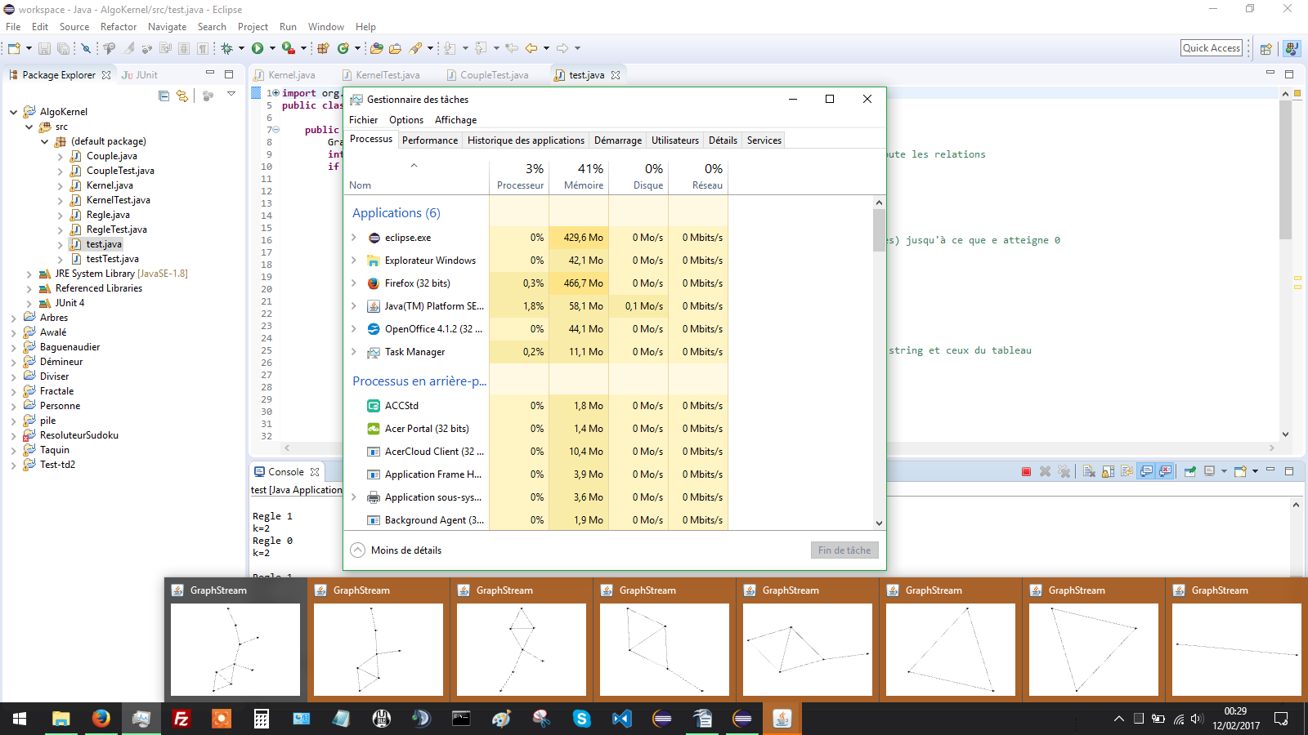

Cependant, il y a déjà un nombre non négligeable de fenêtres graphiques montrant chaque graphe ayant été généré lors de la kernelisation :

Nous avons donc décidé d'essayer ce programme avec un graphe de taille beaucoup plus importante ( 10 000 sommets, et 10 000 arrêtes ). L’exécution du programme en lui-même n'a pas posé de problème majeur. Cependant, l'ouverte multiple des fenêtres graphiques provoque de très importants problèmes de performance comme le montre les images ci-dessous :

Au début, il n'y a aucun problème majeur de performances
Mais après quelques simulations de plus, il est impossible de continuer la simulation, car les fenêtres graphiques ne peuvent plus s'ouvrir :

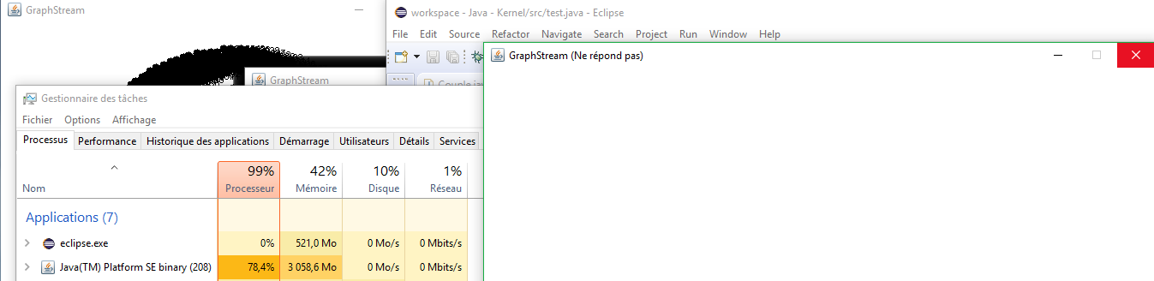
Et les performances de la machine sont mises à rude épreuve.
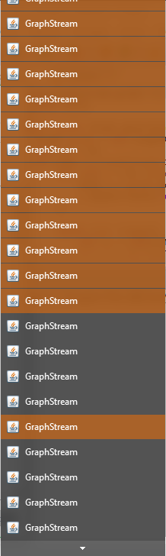
De plus, la quantité de graphes affichée est telle, qu'il est impossible de s'y retrouver :

Au final, si on continue vraiment l'exécution du programme, une exception est levée, par la bibliothèque graphstream, car la Carte Graphique n'a pas suffisamment d'espace pour afficher le nouveau graphe :
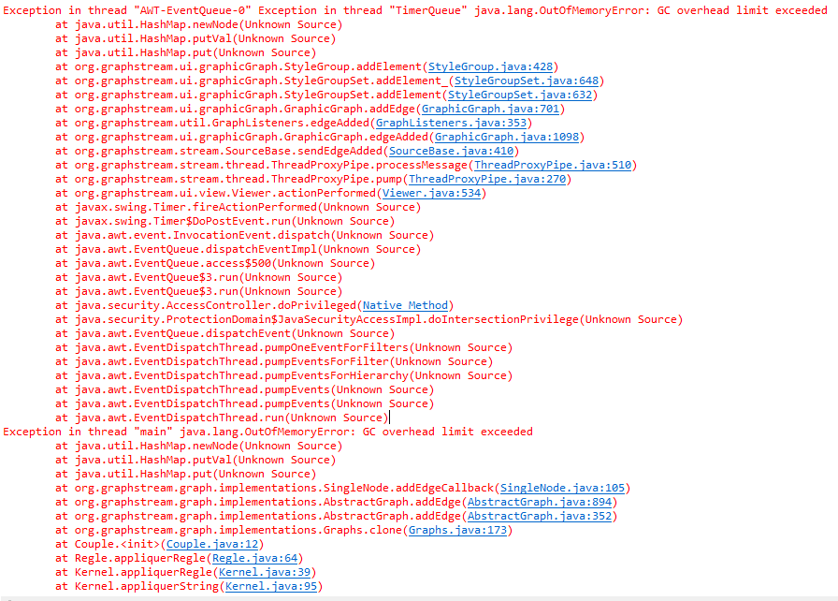

Au final, nous pouvons dire que le programme est assez bien optimisé pour les graphes de grande taille, à condition de ne pas afficher tous les graphes à chaque itération, car cela demande énormément de ressources.

- Fiabilité
Nous pouvons dire que le programme est correct puisqu'il optimise parfaitement les graphes, et permet de trouver s'il en existe un vertex cover. Cependant, il n'est pas assez robuste puisqu'il ne résiste pas aux événements exceptionnels (pas de gestion d'exception) tels que la saisie de données erronées.

- Sécurité
Les variables de classe sont privées pour plus de sécurité. Certaines variables sont immuables (mot clé final), ainsi leurs valeurs, ne seront pas changées au cours du programme.
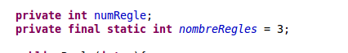

La variable nombreRegles vaudra toujours 3

- Maintenabilité
Le programme étant décomposé en classe, il sera plutôt facile d'ajouter de nouvelles fonctionnalités ou d'apporter des modifications à une fonctionnalité existante. La maintenabilité dépend aussi de la librairie GraphStream, c'est à dire que si elle évolue, le programme devra par conséquent évoluer.

- Portabilité
Le programme fonctionne normalement (lors d'une utilisation normale) sous Linux. Il en va de même sur Windows. Le programme fonctionne normalement lorsque nous utilisons le terminal Windows.
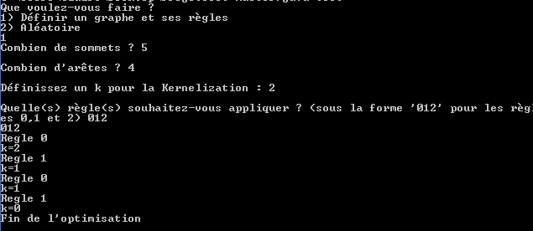
Cependant sur Eclipse, l'encodage des caractère ne fonctionne pas bien. Nous pouvons voir des conflits d'encodage de caractère lorsque nous passons de Linux à Windows ci dessous. Ce problème est lié à Eclipse et peut se changer dans les paramètres du logiciel.
